Nota de prensa: Baratz, 7 de noviembre de 2019. Madrid

**El Centro de Documentación Europea de la Comunidad de Madrid apuesta por las soluciones Baratz para su evolución en la gestión documental**

El [Centro de Documentación Europea de la Comunidad de Madrid](http://www.comunidad.madrid/centros/centro-documentacion-europea) ha finalizado recientemente la implantación de su **nuevo entorno de gestión documental** con el acceso a sus [*Servicios en línea del Centro de Documentación Europea*](http://gestiona.madrid.org/bkm_ms_opac/index). Este escenario supone una evolución de su antiguo sistema a una solución tecnológica integrada que se sustenta completamente en las aplicaciones de Baratz: **BKM**, **AbsysNet** y **MediaSearch**.

El Centro de Documentación Europea de la Comunidad de Madrid, creado en 1988, adscrito a la Consejería de Presidencia, está especializado en ofrecer información especializada sobre la Unión Europea al público general, estudiantes, profesionales e investigadores.

El Centro está orientado a servir de punto central de recepción y difusión de toda la información relacionada con los asuntos comunitarios. Su objetivo es ser un centro proactivo que acerque la Unión Europea al ciudadano a través de los servicios que presta, tanto de forma física como a través de la web.

La solución implantada se gestiona de forma integrada con las aplicaciones de Baratz: [BKM](https://www.baratz.es/soluciones-gestion-documental/) para la gestión de las bases de datos documentales, [AbsysNet](https://www.baratz.es/software-para-bibliotecas/) para el ámbito bibliográfico (con acceso directo al opac). Este sistema de producción tiene su integración y publicación desde una «caja única» en el entorno que proporciona [MediaSearch](https://www.baratz.es/software-para-busqueda/).

MediaSearch se encarga de recolectar la información, tanto textual como digital, desde el entorno documental (BKM) y desde el bibliográfico (AbsysNet). Posteriormente, desde una interfaz sencilla y agradable, se ofrece el acceso en línea al conjunto de la información generada por el Centro de Documentación Europea. Bien desde las colecciones destacadas (Catálogo bibliográfico, Legislación europea o Programas y convocatorias de financiación europea) o desde un acceso conjunto.

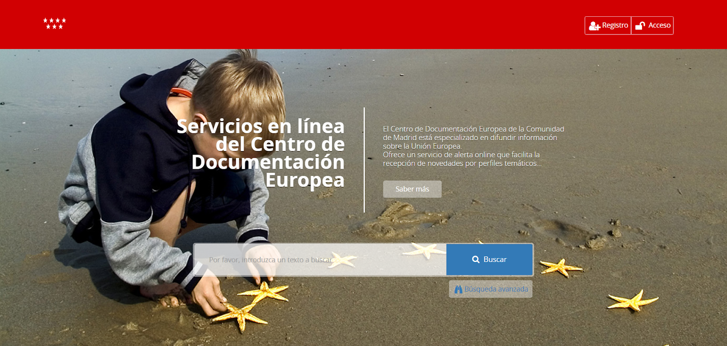

De los ***Servicios en línea del Centro de Documentación Europea*** cabe destacar el sistema de suscripción de alertas desarrollado. Gracias a él se ofrece se ofrece a **cualquier persona u organización un** [**servicio de alerta online**](http://gestiona.madrid.org/bkm_ms_opac/page/more-info) **por perfiles temáticos seleccionados por los usuarios**, el cual permite recibir las novedades en legislación europea, las transposiciones de las directivas europeas a la legislación española, referencias de novedades bibliográficas, convocatorias y programas europeos de financiación, y otras informaciones.

El usuario, una vez que se da de alta, recibe semanalmente en su correo electrónico (diariamente en el caso de las convocatorias de financiación) la información relativa a las áreas de interés y las fuentes de información que haya seleccionado.

El proyecto llevado a cabo ha sido fruto de la **colaboración entre los responsables del Centro de Documentación y los de** [**Baratz**](https://www.baratz.es/), fundamentado en los conceptos y en los requerimientos planificados en las bases del proyecto:

* Optimización y modernización de la presentación de las aplicaciones, diseño de las interfaces de salida web de las bases de datos y servicios online del CDE. Adaptación del diseño a la imagen corporativa del Centro de Documentación Europea.
* Gestión de las distintas bases de datos: Legislación, Convocatorias, Bibliográfica, etc. tanto en su información textual como digital. Flexibilidad de generar nuevos entornos documentales, así como la remodelación continua de su diseño.
* Además de la migración habitual de los datos provenientes del antiguo sistema a las nuevas aplicaciones, la solución permite, a través de rutinas informáticas, alimentar e importar automáticamente registros y objetos digitales desde entornos externos: Eurlex (base de datos europea de legislación), EUBookshop y Centro de Documentación Europea de Valencia…
* Servicio de alertas. Este servicio es primordial en la solución global. Permite que el administrador defina los perfiles de alerta a los que el usuario se puede suscribir y que tenga control sobre la periodicidad de los envíos. Se crean perfiles de alertas y se incluyen en el paquete que se ofrece al usuario para que elija la información que quiere recibir en cualquier momento, fácilmente y sin ayuda de los responsables.
* Existen más de 40 áreas temáticas ya definidas que se proponen al usuario, y que se actualizan periódicamente: semanal o diariamente. El usuario solo recibe información de lo que está suscrito.
* Gestión integral de usuarios: internos de préstamo, del servicio de alerta, etc. Algunos de estos usuarios deben poder darse de alta y baja online en el servicio de alerta sin intervención de los responsables, aunque estos pueden dar altas y bajas y hacer modificaciones en los perfiles de usuario como administradores.
* Interfaz única que permita al usuario darse de alta desde un mismo sitio en el Servicio de Alerta y en los servicios de suscripción Boletín Madrid Europa Conectados y resumen de prensa.

Desde Baratz nos gustaría destacar la colaboración entre equipos y el esfuerzo técnico de dicho proyecto por su envergadura y gran número de prestaciones y servicios. Mejoras que han hecho, por un lado, evolucionar las aplicaciones de la empresa para adecuarse y satisfacer las necesidades de la solución, y, por otro lado, que surjan nuevos planteamientos y necesidades que tendrán efecto en próximas fases.

---

**Sobre Baratz**:

[Baratz](https://www.baratz.es/), **empresa líder** en el sector de la innovación documental con sede en Madrid, ofrece soluciones avanzadas en el campo de la gestión de Bibliotecas y Archivos, y en la gestión del conocimiento en España, Europa e Iberoamérica. Con **más de 30 años de experiencia y especialización** en el sector, Baratz lleva a cabo políticas de **innovación permanente** que responden a un **compromiso adquirido de calidad y desarrollo tecnológico**. Realiza su actividad en torno a cinco líneas de negocio principales, cimentadas en la implantación de soluciones software de desarrollo propio y en los servicios profesionales: soluciones para Bibliotecas (AbsysNet, AbsysNet Express, AbsysNet Edu), soluciones para Archivos (Albalá), soluciones para la búsqueda (MediaSearch), Informática Documental-ECM (BKM) y servicios profesionales de gestión documental (SGD). **Más de 300 entidades de 30 países confían en Baratz**.

**Sobre el Centro de Documentación Europea de la Comunidad de Madrid**:

El Centro de Documentación Europea de la Comunidad de Madrid, creado en 1988, adscrito a la Consejería de Presidencia, está especializado en ofrecer información especializada sobre la Unión Europea al público general, estudiantes, profesionales e investigadores. El Centro está orientado a servir de punto central de recepción y difusión de toda la información relacionada con los asuntos comunitarios. Su objetivo es ser un centro proactivo que acerque la Unión Europea al ciudadano a través de los servicios que presta, tanto de forma física como a través de la web <https://www.comunidad.madrid/servicios/madrid-mundo>

---

**Resumen**:

El **Centro de Documentación Europea de la Comunidad de Madrid** ha evolucionado su antiguo sistema de gestión documental hacia una **solución tecnológica integrada sustentada por las aplicaciones de Baratz**: BKM, AbsysNet y MediaSearch. Cabe destacar el **servicio de alerta online** implementado que facilita que cualquier persona pueda recibir en su correo electrónico las novedades en legislación europea, las transposiciones de las directivas europeas a la legislación española, referencias de novedades bibliográficas, convocatorias de financiación y otras informaciones.

**Noticia Baratz.es**:

<https://www.baratz.es/el-centro-de-documentacion-europea-de-la-comunidad-de-madrid-apuesta-por-las-soluciones-baratz-para-su-evolucion-en-la-gestion-documental/>

**Recursos gráficos**:

<https://www.baratz.es/wp-content/uploads/2019/10/El-Centro-de-Documentacion-Europea-de-la-Comunidad-de-Madrid-apuesta-por-las-soluciones-Baratz-para-su-evolucion-en-la-gestion-documental.jpg>

<https://www.baratz.es/wp-content/uploads/2019/10/Servicio-en-linea-del-Centro-de-Documentacion-Europea.jpg>

**Contacto**: Julián Marquina | Responsable de Comunicación | comunicacion@baratz.es | ​+34 91 456 03 60 | [www.baratz.es](http://www.baratz.es/)